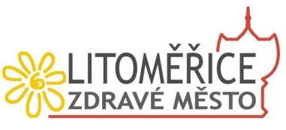

Povinná příloha č. 2

Čestné prohlášení o pravdivosti údajů
žádosti o dotaci Zdravého města Litoměřice a MA21

Žadatel o dotaci: ……………………………………………………………
IČO/datum narození: ……………………………
Zastoupený: ……………………………………………………………
Název projektu: …………………………………................................................

prohlašuje, že výše uvedené údaje jsou pravdivé a na požadovaný projekt nečerpá finanční podporu
z jiného dotačního programu Města Litoměřice.

V ……………………………………… dne …………………

Razítko a podpis statutárního zástupce:

